1、新建一个数据表格
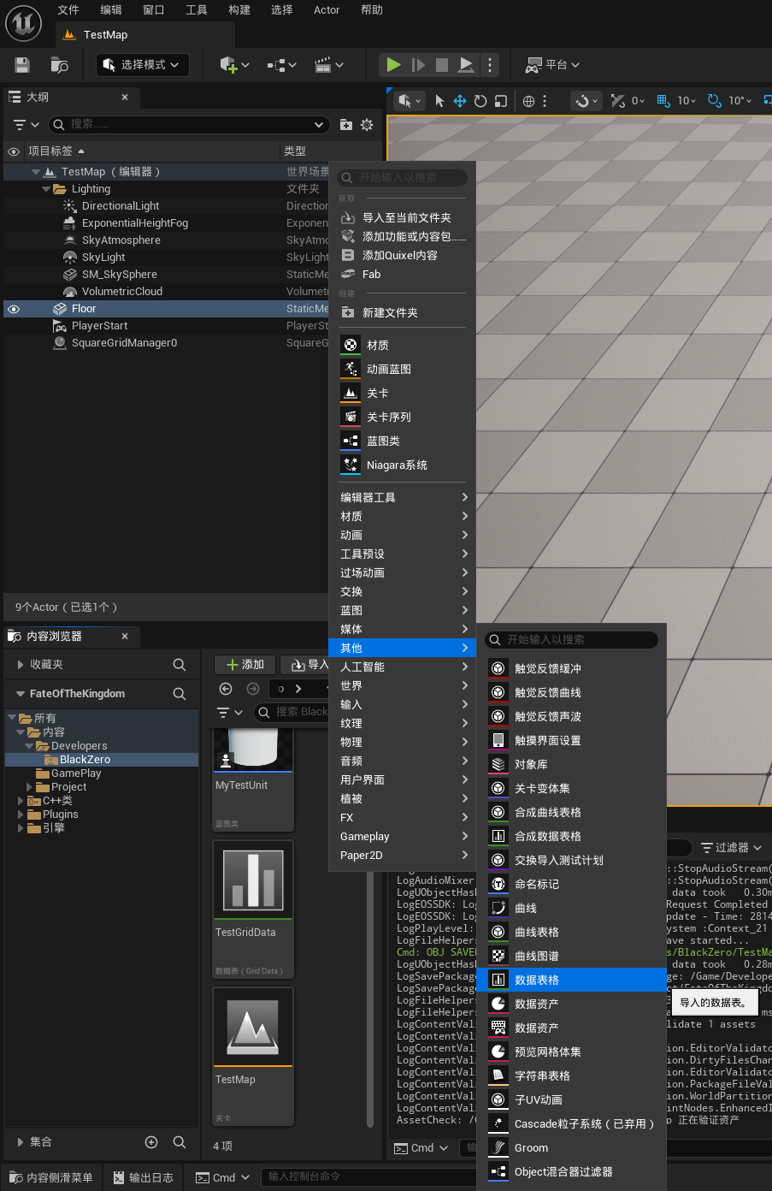
2、选GridData
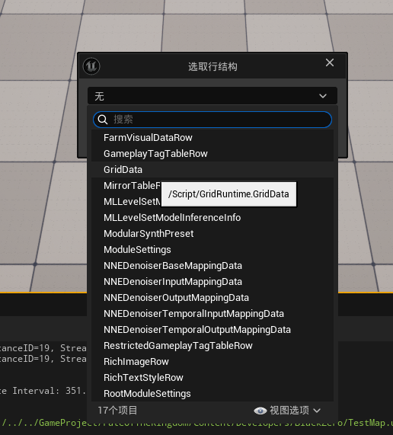
3、取好名字
下一页还有！！！！！

4、点击添加，行命名：格子种类名称，最好英文。
MoveCost：行动点消耗值
Passable：是否可通行
EventID：事件ID，待事件系统定义好协议后补充所有事件ID。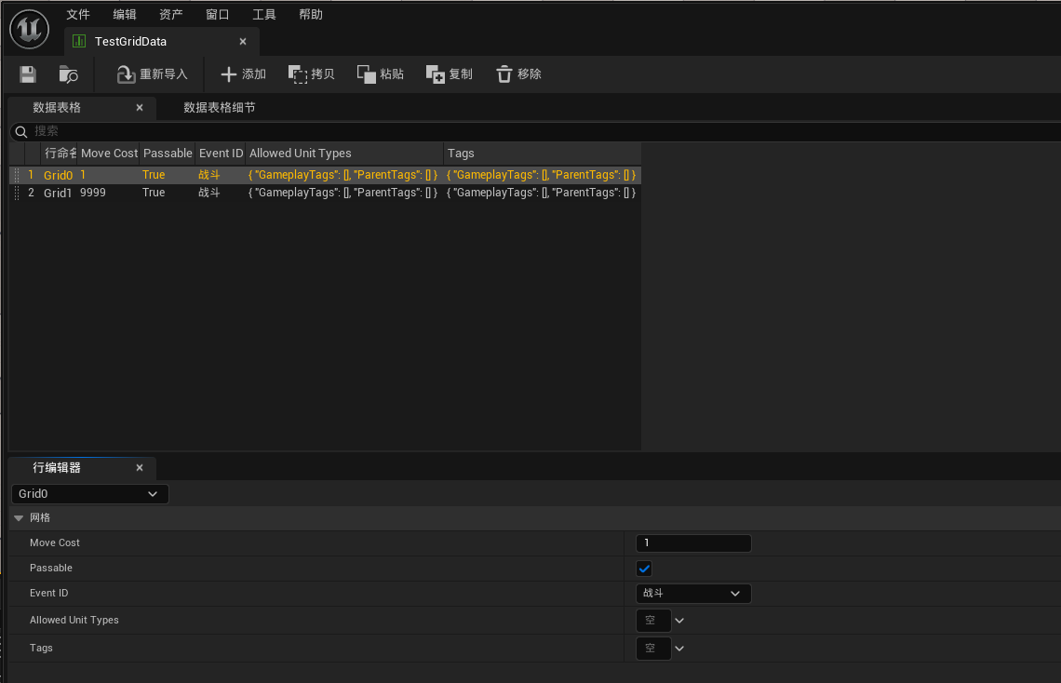
5、等游戏场景弄好了配置好了拖入到蓝图的config里。

